河南省建筑业协会会员管理系统

专家操作手册

版本号 1.0

2022年8月

目录
河南省建筑业协会会员管理系统 1
第一章 专家注册及信息填写 3
1、 登录地址：http://hygl.hnscia.com/ 3
2、 注册，阅读使用须知，下载专家申请表 3
3、 完善登录信息 4
第二章、 专家信息完善 5
4、 完善专家信息 5
第三章、 项目评分 5
5、 AAA信用评分 5
6、 QC项目评分 10
第四章 修改密码及退出 11
7、修改密码 11
8、退出登录 12

第一章 专家注册及信息填写

登录地址：http://hygl.hnscia.com/

点击注册，阅读使用须知，下载专家申请表（打印纸质，邮寄协会，登录之后上传盖章版pdf）
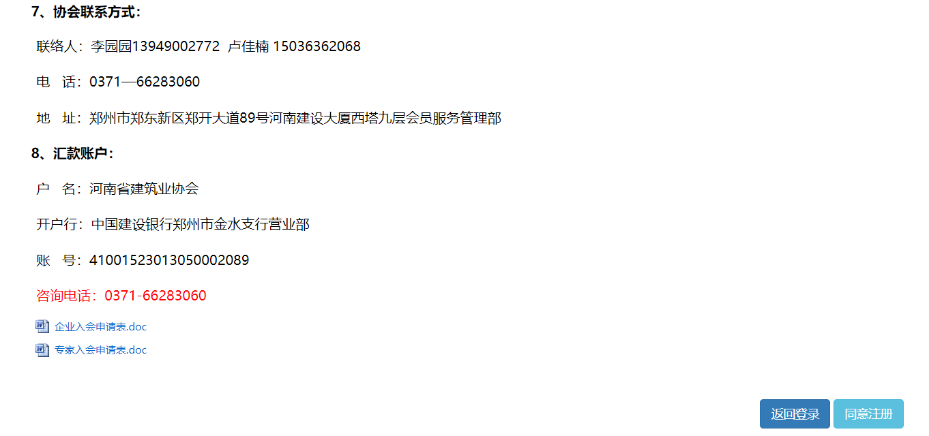

认真填写信息，用户名为专家姓名，密码为自己设定密码，密码为复杂密码，包含大小写、下划线、特殊符号
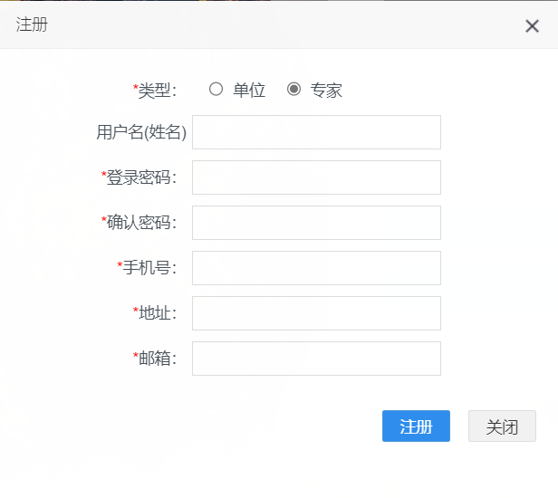

专家信息完善

点击专家库申报、填写相关专家信息，上传投项，点击提交，等待审核
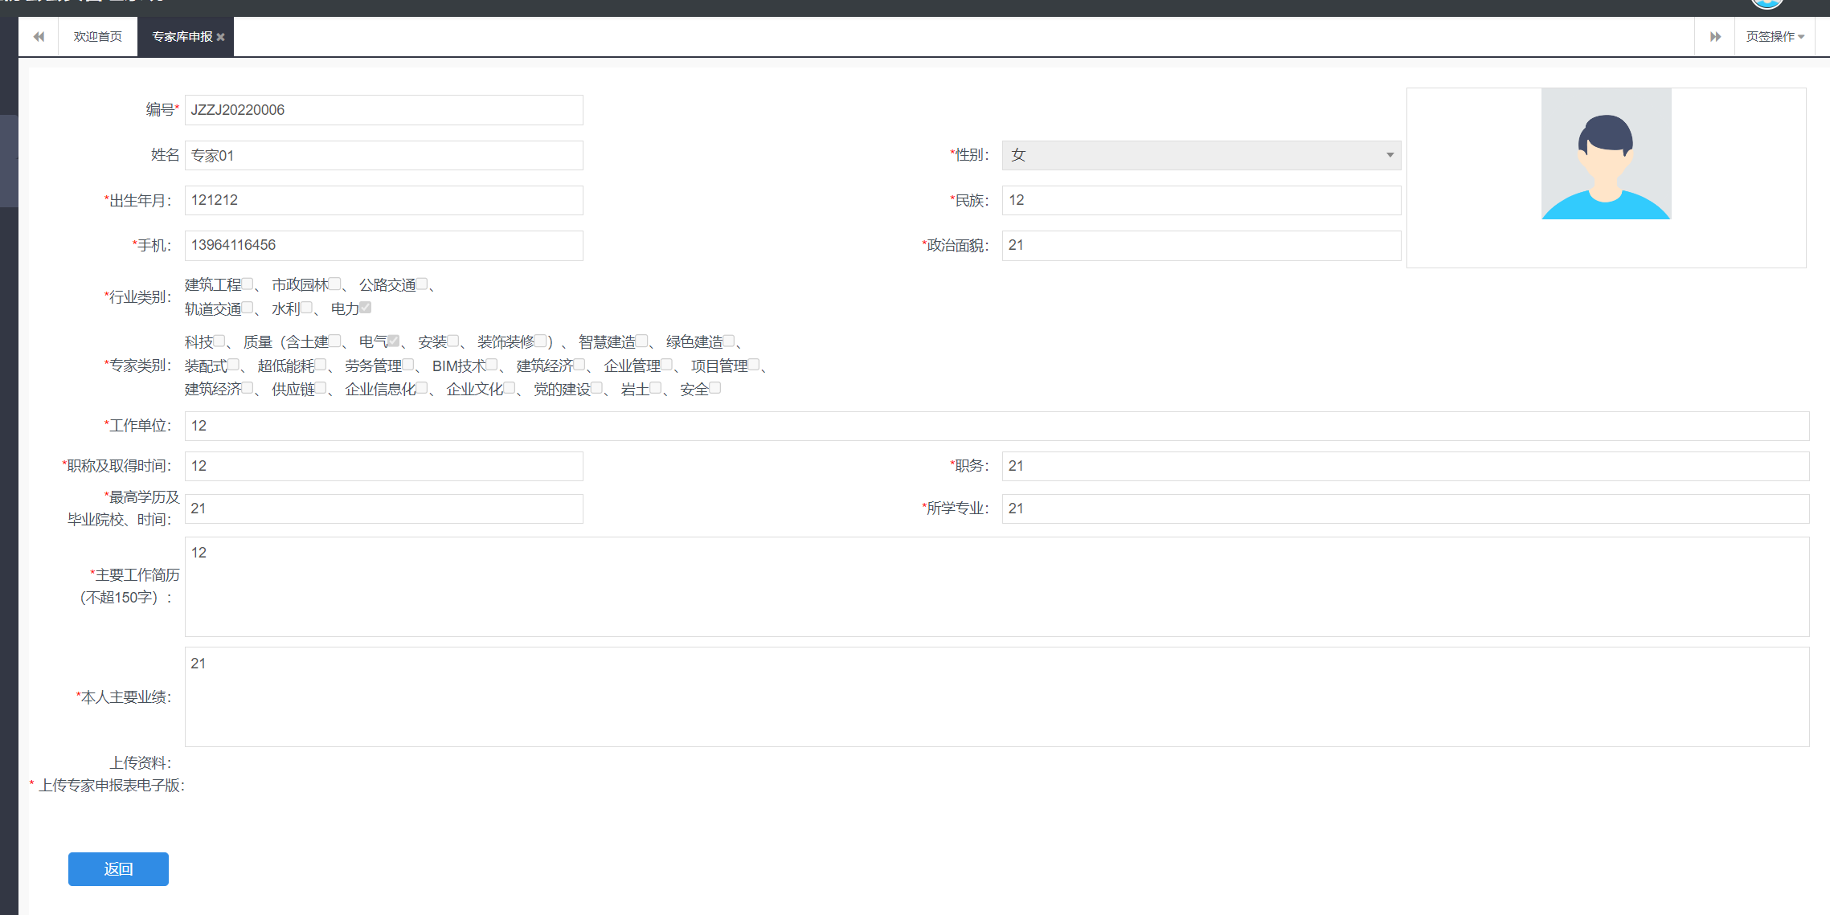

项目评分

AAA信用评分：选择相关评分项目，点击评分，还可以查看补充材料，查看评分详情和扣分详情
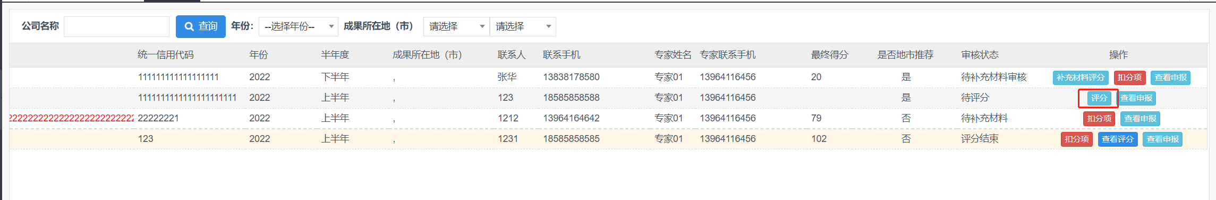
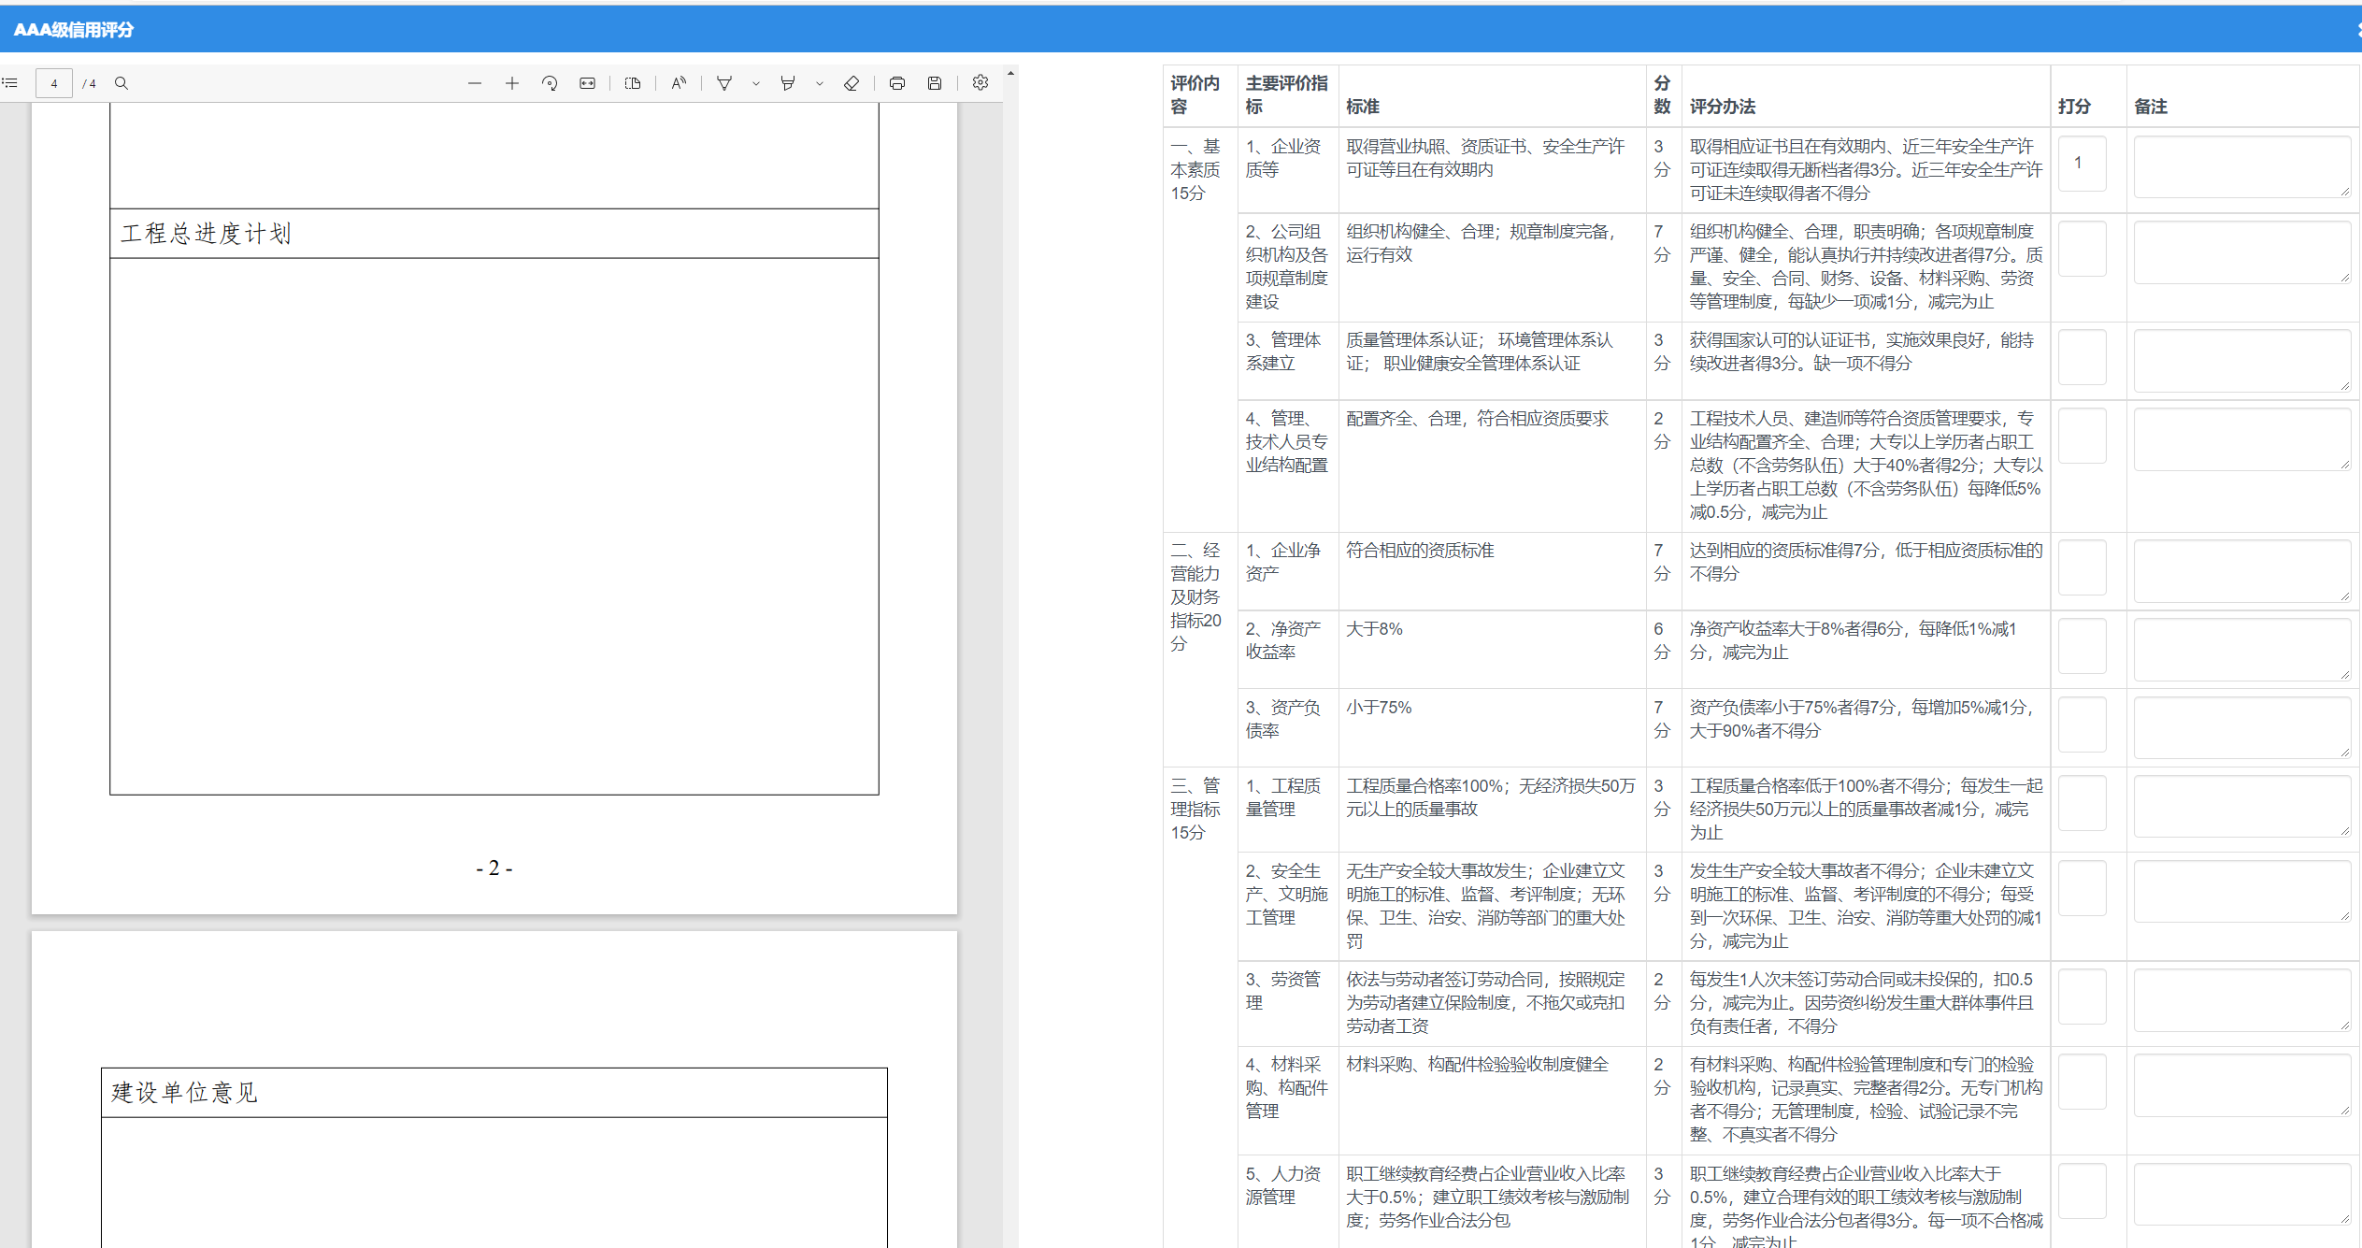

点击不良行为审批，跳转信用中国相关页面，产看此企业相关不良信息，并进行评分
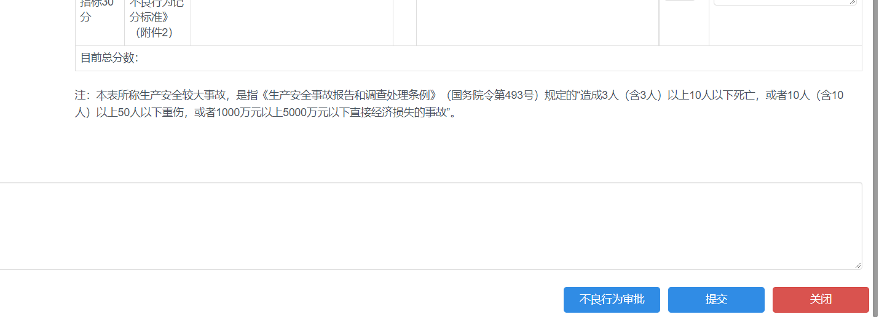
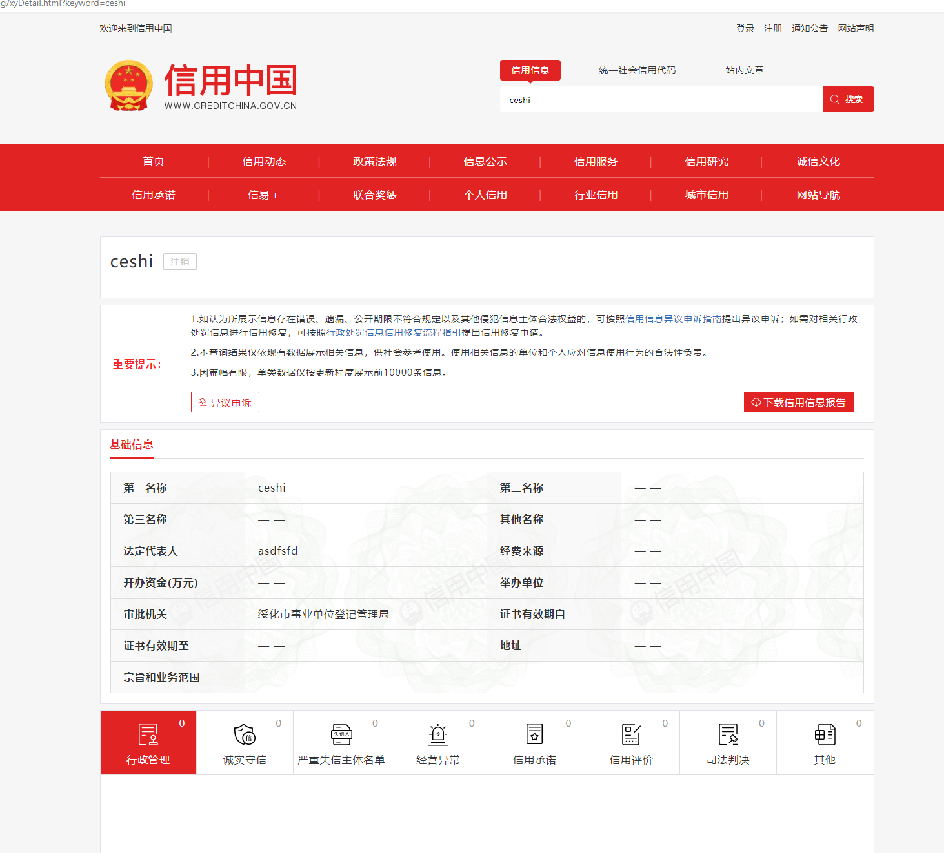

勾选相关不良信息，点击确认，点击提交完成评分，左侧可以查看相关资料的pdf文档，点击右上角X按钮，关闭当前页面

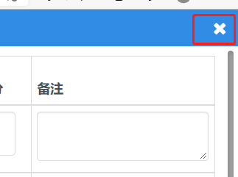
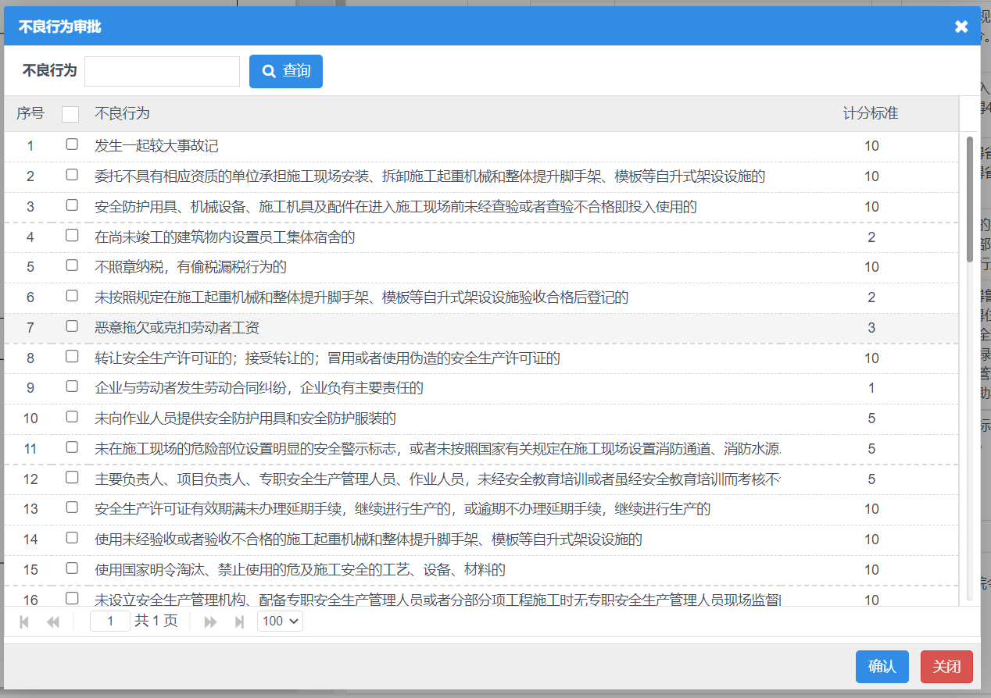

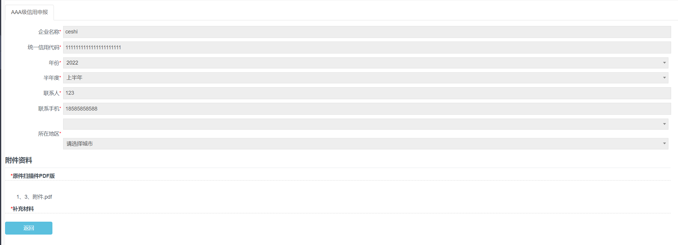
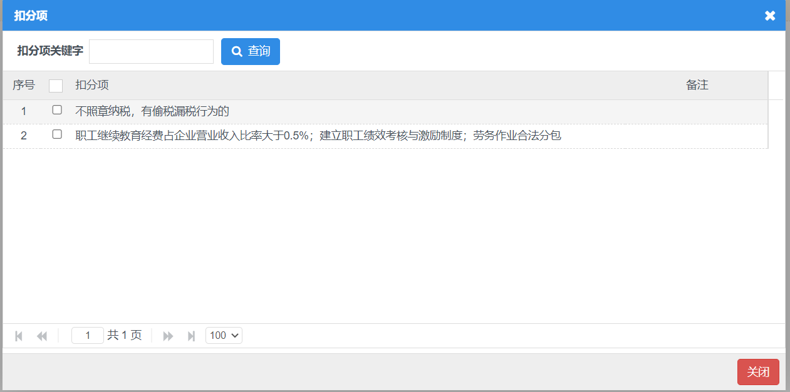

QC项目评分
点击评分按钮进行评分，点击发布资料页签查看发布资料，点击交流资料页签，查看交流资料，评分完成点击提交
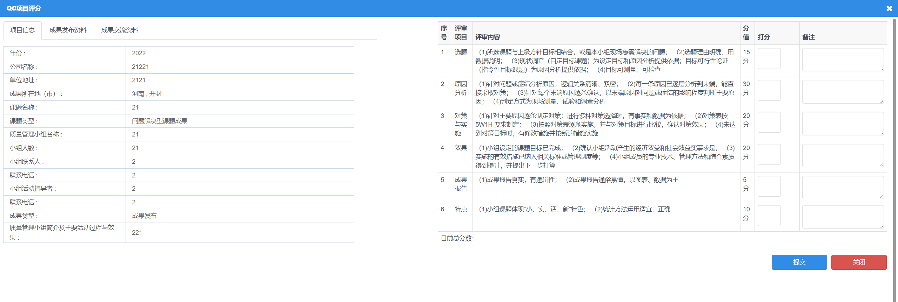
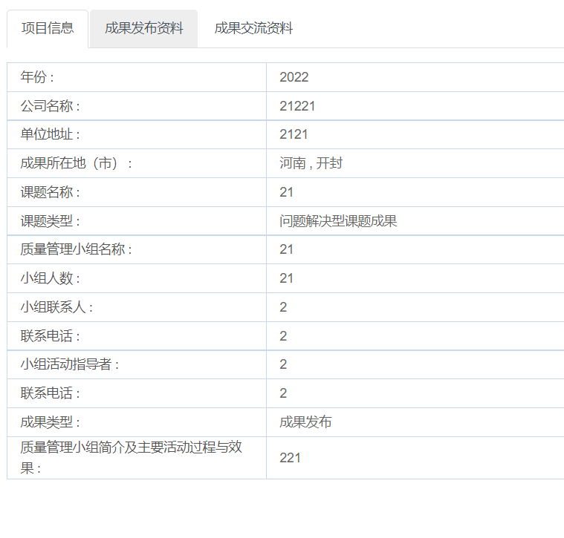
点击查看按钮，查看申报内容

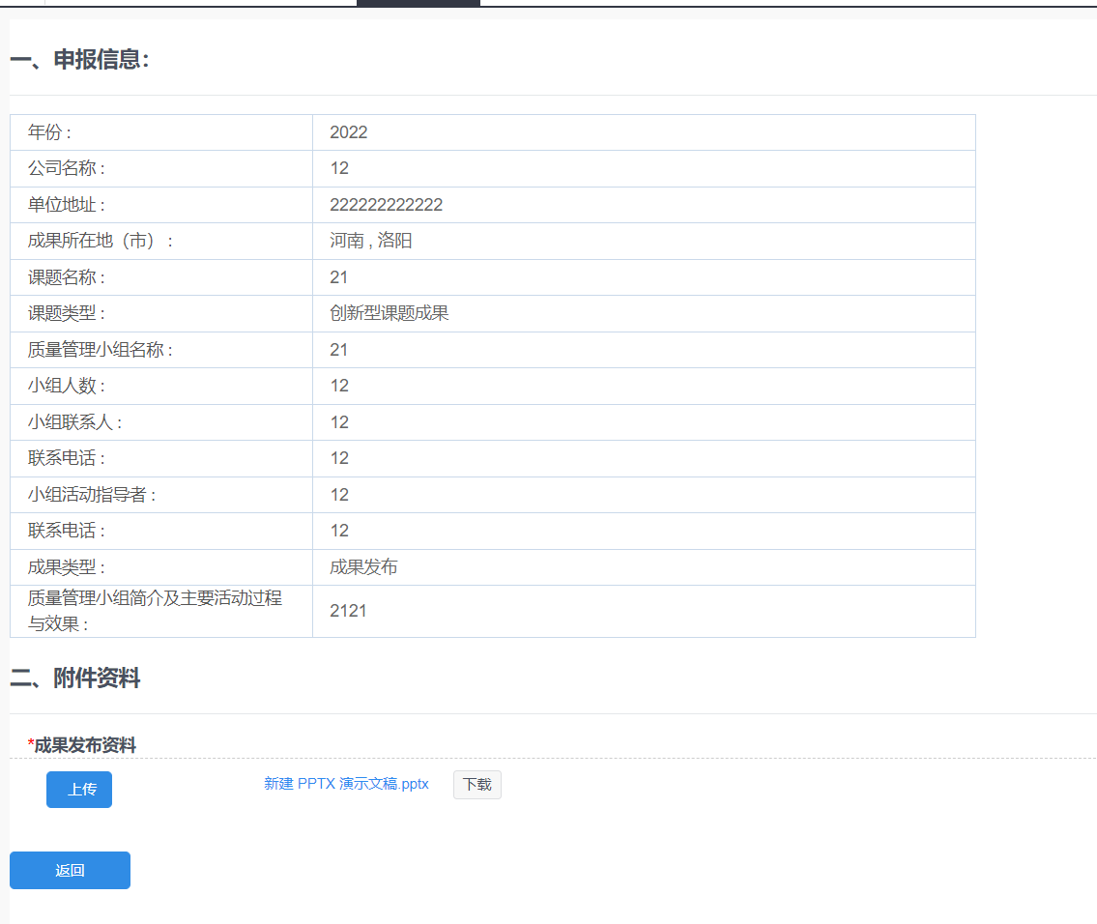

点击评分详情产看评分情况
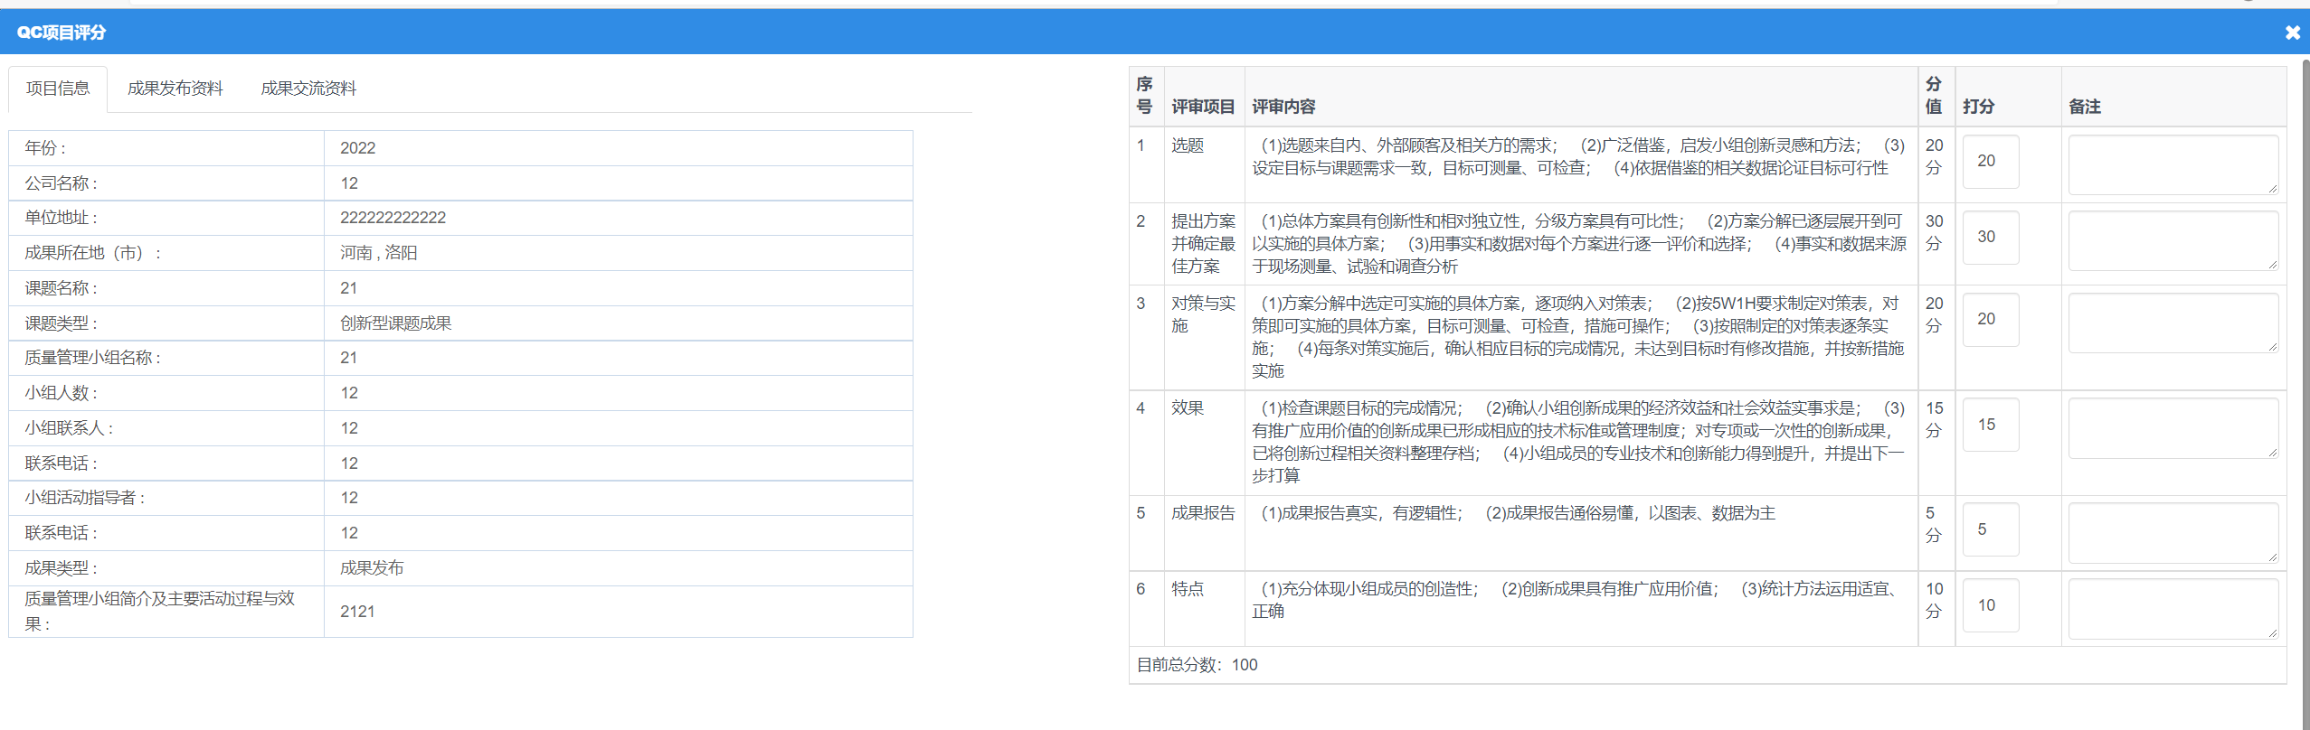
列表筛选查看全部自己评分情况，可以查看各个公司的总得分，可以进行快速筛选
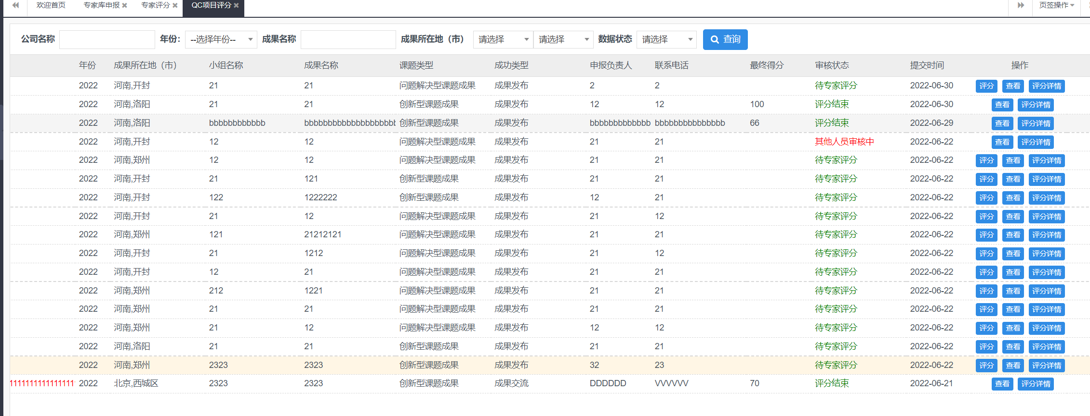

修改密码及退出

7、修改密码：如果忘记密码，请联系协会工作人员，如果需要修改密码，点击系统右上角，点击修改密码， 输入新的密码即可
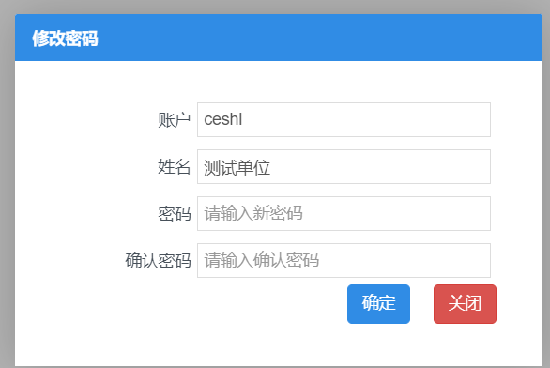

8、退出登录：网站右上角，点击头像，点击退出登录
